宁县中村镇人民政府2022年部门
支出绩效评价报告
一、单位概况
（一）单位主要职责职能，组织架构、人员及资产等基本情况
1.主要职责职能：落实国家政策，严格依法行政，发挥经济管理职能，加强政策引导，制定发展规划，服务市场主体和营造发展环境，搞好市场监管，大力促进社会事业发展，发展镇村经济、文化和社会事业，提供公共服务，维护社会稳定，构建社会主义和谐社会；执行本级人民代表大会的决议和上级国家行政机关的决定和命令，发布决定和命令；执行本行政区域内的经济和社会发展计划、预算，管理本行政区域内的经济、教育、科学、文化、卫生、体育事业和财政、民政、公安、司法行政、计划生育等行政工作；保护社会主义的全民所有的财产和劳动群众集体所有的财产，保护公民私人所有的合法财产，维护社会秩序，保障公民的人身权利、民主权利和其他权利；保护各种经济组织的合法权益；保障少数民族的权利和尊重少数民族的风俗习惯；办理上级县委、县政府政府交办的其他事项。
2.人员情况：本单位2022年度共有财政供养人员109人，在职职工84人，离休人员1人，遗属供养人员19人，临时工5人。
3.资产情况：截至2022年12月31日,固定资产原值924.14万元，其中： 房屋和构筑物原值761.02万元，设备原值114.77万元，家具和用具原值48.35元；固定资产累计折旧297.42万元，其中： 房屋和构筑物累计折旧181.68万元，设备累计折旧810.45万元，家具和用具累计折旧34.29元；固定资产净值626.7214万元，其中： 房屋和构筑物净值579.34万元，设备净值33.32万元，家具和用具净值14.06元。本部门共有车辆1辆,主要用于机要通信。单价50万元(含)以上设备0台(套)，单价100万元(含)以上设备0台(套)。
（二）2022年度单位履职总体目标、工作任务
按照年初预算，年终决算的总基调，以我镇经济社会发展规划和部门年度工作计划为总要求，完成全年总体目标和工作任务。
（三）2022年度单位年度整体支出绩效目标
2022年度整体支出2161.03万元,其中：基本支出1535.00万元,占71.03%；项目支出626.03万元,占28.97%。
（四）2022年度单位预算绩效管理开展情况
我单位按照相关要求将2022年已实施的3个农户卫生厕所改造项目纳入绩效自评范围。对项目进行绩效自评，从自评的总体情况来看，项目绩效评价符合规定要求，按照要求设置了一定数量且能衡量项目实际绩效的具体指标。项目资金使用合法合规，项目实施取得了较好的效益。

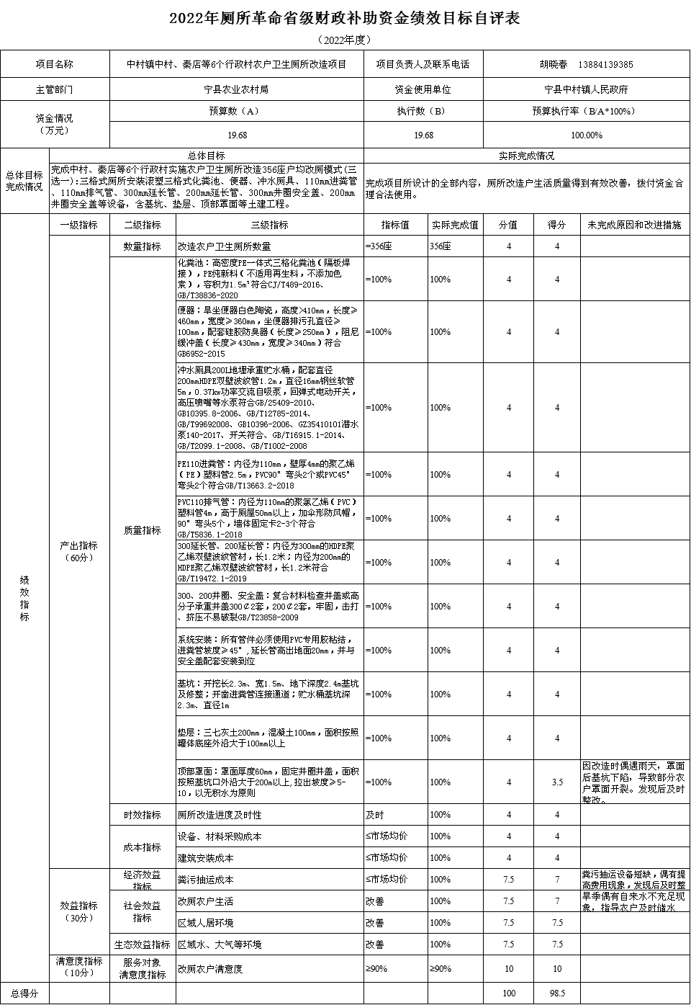

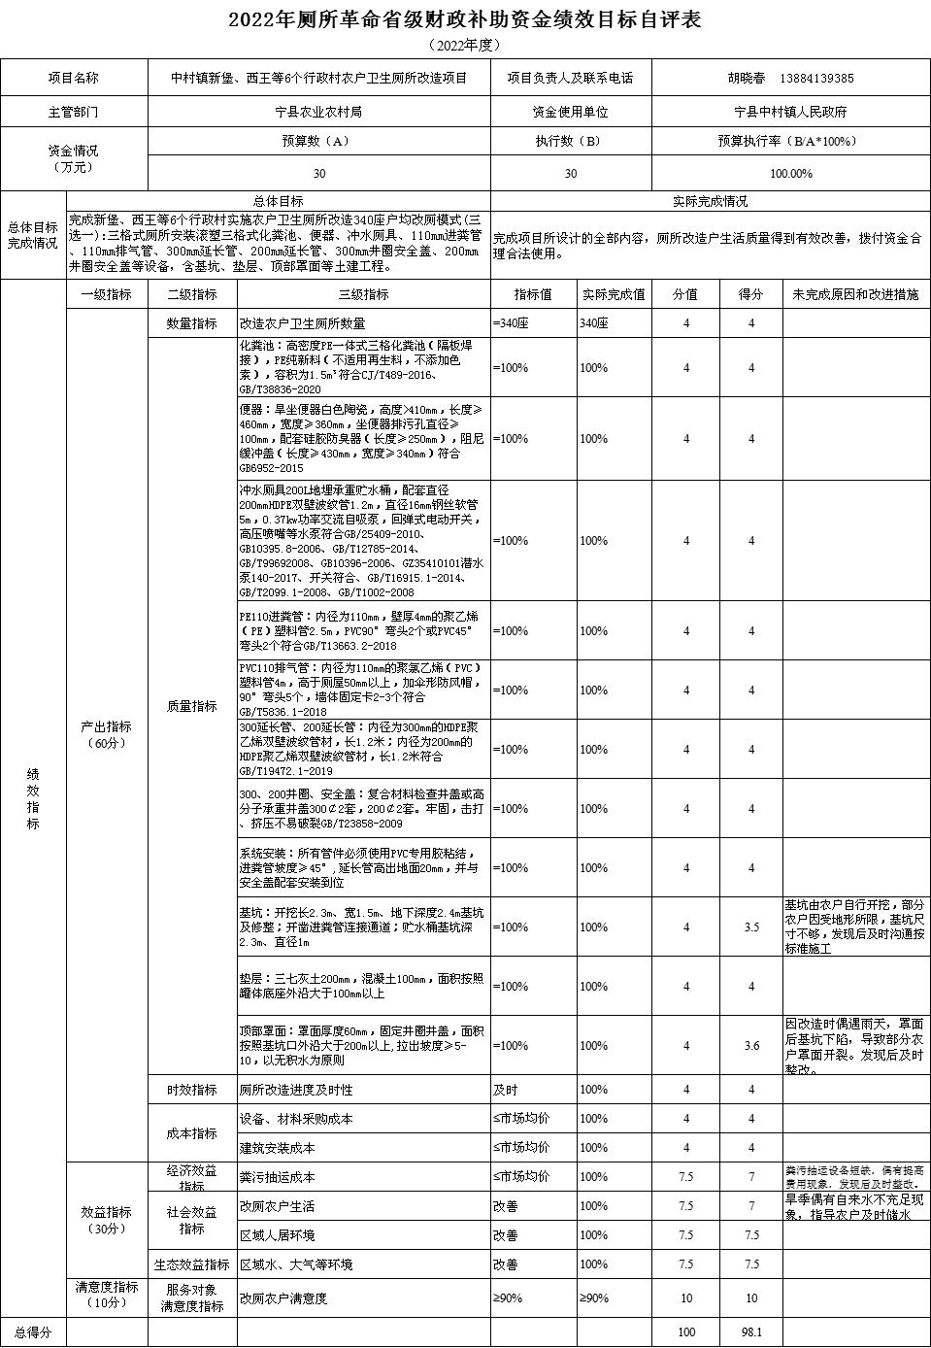

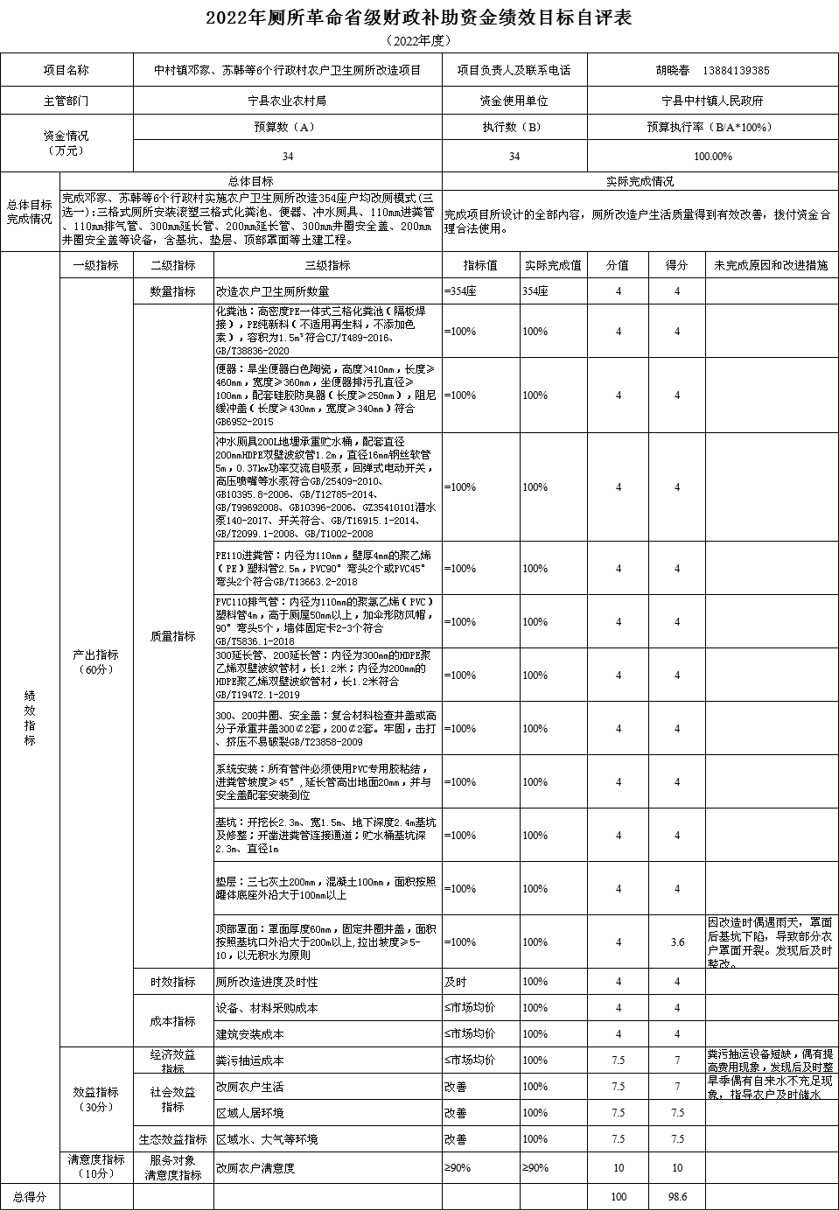

（五）2022年度单位预算及执行情况
2022年年初预算收入724.10万元，预算支出724.10万元。
2022年度预算执行情况是总支出2161.03元，其其中：基本支出1535.00万元,占71.03%；项目支出626.03万元,占28.97%。
二、部门（单位）整体支出绩效实现情况
通过加强预算收支管理，不断建立健全内部管理制度，梳理内部管理流程，部门整体支出管理情况得到提升。支出总额控制在预算总额以内，除专项预算的追加和政策性工资绩效预算的追加外，本年部门预算未进行预算相关事项的调整。预算管理方面，制度执行总体较为有效，仍需进一步强化；资金使用管理需进一步加强。资产管理方面，建立了资产管理制度，定期进行了盘点和资产清理，总体执行较好。
三、部门（单位）整体支出绩效中存在问题及改进措施
（一）主要问题及原因分析
由于内控制度不够完善，致使项目实施过程不够严谨，不注意细节。
（二）改进的方向和具体措施
1.逐步完善内控制度，规范财务管理，提高财务信息质量。严格按照《预算法》、《会计法》和《政府会计制度》等规定，结合实际情况，严格执行单位经费支出制度，规范财务核算，完整披露相关信息。
2.加强学习和培训。年初制定学习和培训计划，加强新制度、新法规学习、培训。
3.加强预算的约束力，细化预算编制工作。进一步加强单位内部的预算管理意识，严格按照预算编制的相关制度和要求，公用经费根据单位的年度工作重点，本着“勤俭节约、保障运转”的原则进行预算的编制。编制范围尽可能的全面，不漏项。严格控制，尽力避免超预算开支的情况发生，进一步提高预算编制的科学性、合理性、严谨性和可控性。
四、绩效自评结果拟应用和公开情况
加强评价结果应用。对照2022年绩效评价中发现的问题认真总结，积极整改，并举一反三抓好20223年绩效评价和预算绩效目标编报工作。

